Coole koffie onderzoeksverslag
Gemaakt door:
Mert Gemici
Ramazan Unal
Finn Pahladsingh
Jahmuell van Heiningen
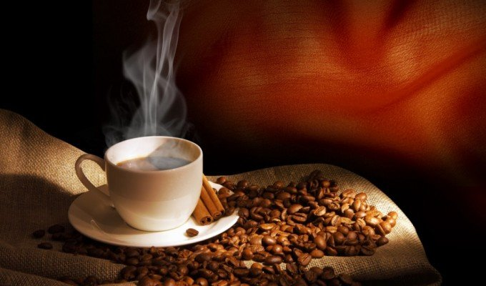

In welke beker krijg je de warmste en lekkerste koffie?
Wij hebben een opdracht gekregen om te ontdekken hoe de lekkerste koffie is. Onze onderzoeksvraag is: in welke beker krijg je de warmste en lekkerste koffie? Koffie in een kopje koelt af. Koffie in een plastic beker ook, maar waarschijnlijk wel met een andere snelheid. Een koffiefabrikant wil onderzoeken onder welke omstandigheden koffie minder snel afkoelt, maar ook niet te lang te warm blijft om te drinken. Ons doel van deze onderzoeksverslag is om te gaan kijken hoe je nou een lekkere warme koffie kan drinken.
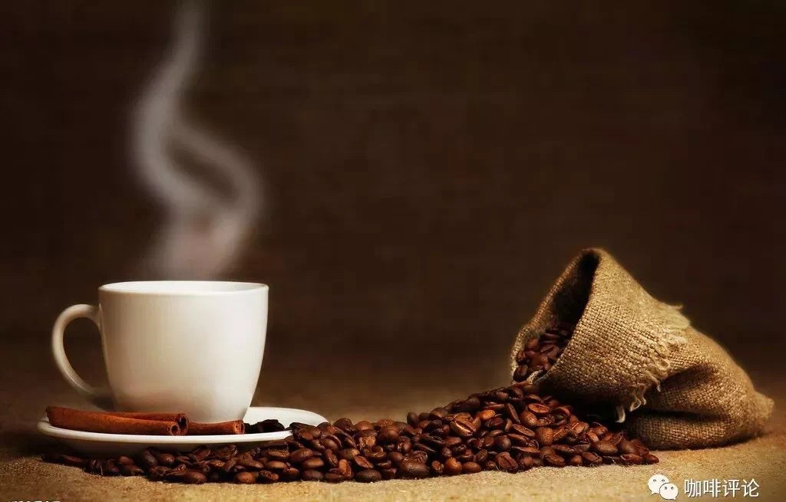

Onze opties voor bekers.
Er zijn duizenden soorten bekers die er bestaan wij gaan 3 verschillende soorten bekers gebruiken een plastic beker, een glazen beker en een thermo beker. Wij hebben deze bekers gekozen omdat het de meest gebruikte bekers zijn tijdens het drinken van koffie. Er zijn ook kartonnen bekers die heel veel gebruikt worden bij koffie machines maar karton is heel vervelend want er komt een vieze karton smaak. Een groot deel van de mensen vindt het irritant dat er kartonnen bekers en rietjes zijn, maar integendeel is het wel het beste voor het milieu. Plastic wordt altijd weggegooid op straat of in de sloot. Heel veel dieren sterven omdat ze denken dat plastic iets te eten is. Karton heeft een heel groot deel van plastic vervangen maar de vraag is nu wat het lekkerst is om als een beker te gebruiken.
We hebben ook nog glazen bekers, die zijn heel goed om van te drinken omdat het een oor heeft, hierdoor verbrandt je hand niet. Een nadeel is wel dat je het niet buiten kan gebruiken en dat je het moet wassen. En er is een gevaar dat de beker kan breken.
Als laatste hebben we de thermo beker die is het beste want er is veel ruimte voor koffie en er is een dop dus je kan het meenemen naar waar je wilt en omdat er een dop op zit blijft de koffie warm. Omdat de buitenkant dik is kan je het vasthouden zonder dat je hand verbrandt en de dikte houdt de warmte in de fles.
We gaan in alle bekers heet water doen van 80 graden Celsius.

Plastic bekers
Ons eerste onderzoek was de plastic beker. De plastic beker was lekker heet maar we moesten 2 bekers op elkaar zetten zodat je niet zou gaan verbranden. Voor de rest was het best wel lekker het bleef ook wel lekker warm. Het water was 80 graden maar toen het in de beker ging was het gezakt naar 69 graden Celsius. We deden de test 4 keer op verschillende dagen en de temperatuur bleef hetzelfde het veranderde niet. Daarna gingen we 2 minuten wachten en opnieuw kijken hoeveel graden het was en het bleef 68 graden. Plastic bekers hebben een duidelijk voordeel. Het is een duurzaam materiaal, dat niet snel slijt en licht van gewicht is. De koffiebeker van plastic is makkelijk om snel bij te vullen en er gaan een relatief groot aantal bekers in een koffieautomaat. De plastic bekers bestaan voornamelijk uit grondstoffen van natuurlijke basis. Polymelkzuur is gemaakt van plantaardige grondstoffen, zoals suikerriet en maiszetmeel. Het nadeel van de plastic bekers, is dat het afbreekproces lang duurt. Wij hebben alsnog onderzocht of de plastic bekers fijn waren om koffie van te drinken, maar het is wel schadelijk voor het milieu.
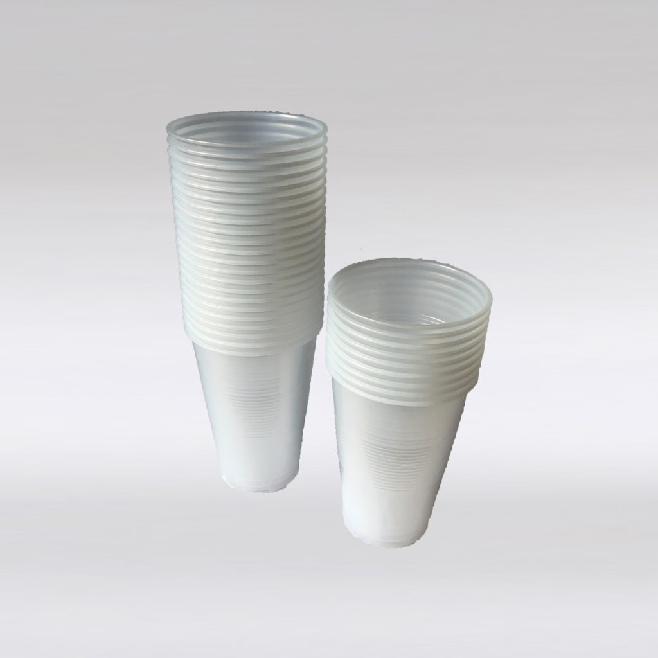
Glazen bekers
De glazen bekers zijn een van de lekkerste bekers om van te drinken. Het kopje heeft er een oor aan om het vast te houden en het heeft geen vieze bijgevoegde smaak. Onze eerste test toen we heet water in de glazen beker deden was het 58° maar na de tweede test die 2 minuten duurde daalde het naar 57°. We deden de test nogmaals en nogmaals maar de graden van het water veranderde niet en het bleef de hele tijd hetzelfde. Koffie drinken van een glazen beker is wel een van de lekkerste manieren om koffie te drinken. Een ander voordeel is, is dat het best lang de zelfde temperatuur blijft helaas kan er niet veel koffie in. Een van de enige nadelen van een glazen beker is dat als je hem per ongeluk laat vallen dat hij breekt, maar voor de rest is het een hele fijne manier van koffie drinken.
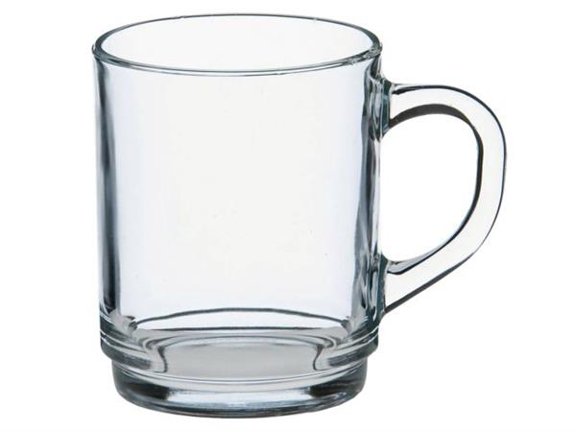

Thermo beker
Als laatste beker hadden we de thermo beker getest een van de meest speciale uitvindingen want alles wat er in zit blijft warm. Nadat we de eerste test hadden gedaan was het 70° en in de 2e test na 2 minuten werd het op mysterieuze wijze niet kouder maar warmer, het werd 71°. Dat was een verbazing voor ons. Dus zoals jullie ook kunnen raden is de beste en lekkerste manier om koffie te drinken in een thermo beker omdat het er in koffie het warmste blijft en je kan het meenemen naar waar je wilt zonder dat je bang bent dat je koffie op de grond valt. Een thermos koffiebeker zorgt voor heerlijke warme koffie waar en wanneer jij dat wil. Het belang hiervan mag je niet onderschatten. Het is namelijk zo dat de temperatuur medeverantwoordelijk is voor de smaak van de koffie. Dat komt doordat bepaalde smaken komen en gaan bij bepaalde temperaturen. Dankzij de dop op de thermosfles blijft de koffie er in warm.
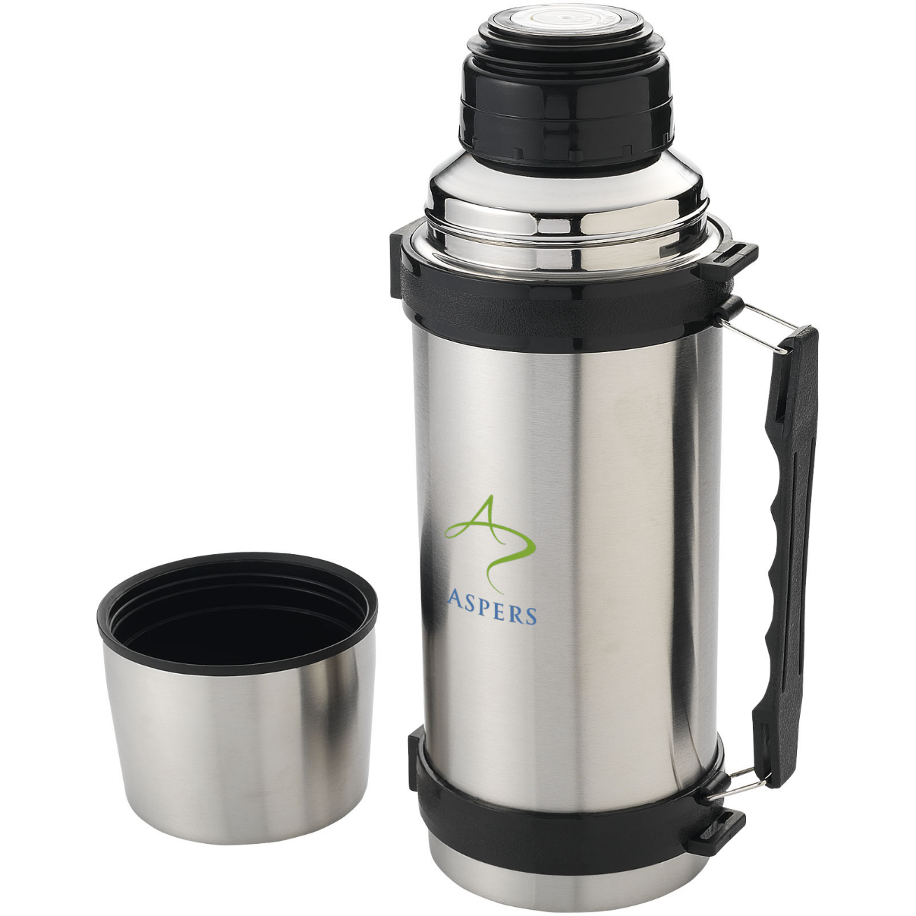

Eindresultaat
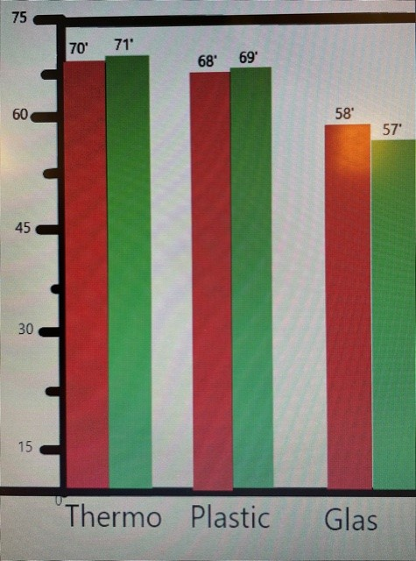
Dit is een staafdiagram die we hebben gemaakt na de resultaten van de testen. Dit is ons eindresultaat. De thermofles is de beste fles om koffie van te drinken want het is de lekkerste en de warmste manier van drinken. Dankzij de resultaten weten wij nu zeker dat de beste manier van koffie drinken in een thermofles is. Je kan drinken wanneer je wilt en waar je wilt, je kan het ook meenemen naar waar je wilt zonder dat het koud wordt.
Kort samengevat is thermofles de beste en lekkerste en warmste manier om koffie te drinken, dank jullie wel dat jullie alles hebben gelezen hopelijk hebben jullie het begrepen.

Dit was ons onderzoeksverslag over hoe je koffie het best warm en lekker kan houden.

